Análisis de Correspondencias

El Análisis de Correspondencias es una técnica multivariante de análisis de datos descriptiva desde un enfoque gráfico. Desarrollada por Jean-Paul Benzecri, esta técnica se enfoca en variables cualitativas, nominales u ordinales dispuestas en tablas de contingencia. El objetivo principal es mostrar las relaciones de dependencia de dichas variables de forma gráfica.

Este análisis es conceptualmente similar al análisis de componentes principales, excepto por que los datos se escalan de modo que filas y columnas se tratan de modo equivalente.

En las tablas de contingencia, las categorías de una variable vendrán dadas en las filas y las de la otra vendrán dadas en las columnas. En el centro de la tabla aparecen las frecuencias, kij, es decir, el número de observaciones que presentan la modalidad i de la variable I, y la modalidad j de la variable J.

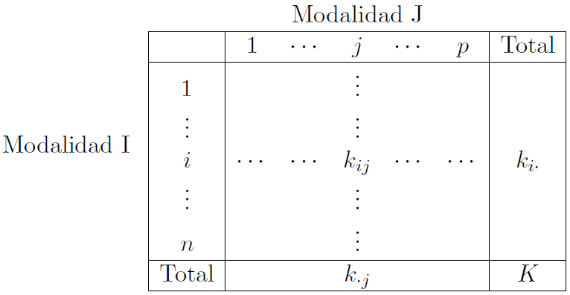

Obtenemos la matriz de correspondencias dividiendo cada valor kij por el valor total K, obteniendo la siguiente tabla:

Se consideran las frecuencias relativas condicionadas de filas y columnas, para entender cómo se reparten los individuos de las categorías I en las distintas categorías de la variable J, introduciendo así el concepto de perfiles-fila perfiles-columna. Los cuales a nivel tabular se presentan así:

Perfiles Fila

Perfiles Columna

Estos perfiles forman dos nubes de puntos, que pueden ser vistos como coordenadas de un espacio multidimensional:

n puntos del espacio Rp

p puntos del espacio Rn

